

UNIVERSITA’ DEGLI STUDI DI TORINO
Dipartimento di Informatica
Corso di Laurea Magistrale in Informatica
Anno Accademico 2024/2025

Tecnologie del Linguaggio Naturale-Parte III Prof. L. Di Caro
Autore: Annalisa Sabatelli Matr. 866879

LAB-2
Complessità definizionale: calcolo della similarità lessicale e semantica

- Introduzione

La seguente esercitazione è finalizzata alla definizione di un algoritmo di valutazione della sovrapposizione lessicale per un insieme di definizioni (sulle dimensioni di concretezza/astrattezza e specificità/genericità) associate ai seguenti quattro termini:
• Microscope (concreto / specifico)
• Trousers (concreto / generico)
• Heuristic (astratto / specifico)
• Danger (astratto / generico)
L’obiettivo è dimostrare che la formulazione di una definizione di un termine è un’operazione molto complessa soprattutto quando il termine ha un significato astratto o generic
o. Una prima evidenza di questa difficoltà emerge osservando le definizioni annotate: nonostante si riferiscano agli stessi concetti, esse risultano spesso molto eterogenee tra loro.
Tutte le definizioni considerate sono contenute nel file “dataset_definizioni_TLN_25.xlsx”.

- Struttura del codice
Il codice è diviso in 4 file:
- utils.py: contiene metodi di utility di cui se ne riportano i principali
  - def extraction_lemmi_from_sentence(sentence): metodo che prende in input
una frase e la elabora restituendo un set costituito dai lemmi delle parole che la costituiscono. In particolare, l’elaborazione si articola nei seguenti passi:
    - traduzione in inglese della definizione in input;
    - tokenizzazione;
    - rappresentazione di tutte le parole in lower case;
    - rimozione delle stop-words;
    - rimozione della punteggiatura e/o numeri;
    - creazione di una stringa di lemmi separati da spazi.
  - def create_dictionary(): metodo che ha lo scopo di costruire una struttura dati di tipo dizionario che associa a ciascun concetto (termine) una lista di definizioni preprocessate utilizzando il metodo descritto in precedenza. Il metodo è funzionale per preparare i dati per successive analisi semantiche e di confronti tra definizioni.
  - def aggrega_per_dimensione(sim_dict): metodo che aggrega le similarità per concretezza e specificità e restituisce un valore di media aggregata per le quattro dimensioni considerate.
- Simlex.py:include tutti i metodi per il calcolo della similarità lessicale tra le definizioni
  - def compute_simlex_for_category(definizioni_dict): questo metodo calcola la similarità tra le definizioni associate a ciascun concetto, utilizzando come criterio il confronto tra le parole contenute nelle definizioni stesse. Per ogni concetto presente nel dizionario, le definizioni vengono confrontate tra loro a coppie. Più precisamente, viene calcolata la similarità di Jaccard, che misura il rapporto tra le parole comuni e il totale delle parole usate nelle due definizioni. Se due definizioni condividono molte parole, saranno considerate simili. Il risultato del confronto tra tutte le coppie di definizioni viene organizzato in una matrice di similarità, in cui ogni cella indica il grado di somiglianza tra una definizione e un’altra. Da questa matrice viene poi calcolata la media delle similarità, ignorando i confronti tra una definizione e sé stessa (che sono sempre uguali a 1). Infine, per ogni concetto, vengono salvati in una opportuna struttura dati e restituiti i seguenti dati:
    - la media delle similarità lessicale tra definizioni,
    - la matrice completa dei confronti,
    - le informazioni aggiuntive sulla concretezza e la specificità del concetto preso in esame
- simsem.py: include tutti i metodi per il calcolo della similarità semantica tra le definizioni
- def get_sentence_embedding(sentence, model):il metodo trasforma una frase in un vettore numerico che ne rappresenti il significato semantico utilizzando un modello di Word Embedding come Glove. A valle della fase di pre-processing precedentemente descritta, per ciascuna definizione e ciascun lemma, il metodo cerca il corrispondente vettore nel modello. Se uno o più lemmi appartenenti ad una definizione sono riconosciuti, i rispettivi vettori vengono mediati, producendo così un singolo vettore che rappresenta l’intera frase. In caso contrario, cioè se nessuna parola della frase è contenuta nel vocabolario del modello, la funzione restituisce un vettore di zeri, evitando così errori nell’elaborazione successiva.
  - def compute_simsem_for_concept(definizioni_dict, model): questo metodo calcola la similarità semantica tra le definizioni associate a ciascun concetto, utilizzando come modello di word embedding Glove. Per ogni categoria presente nel dizionario, ne considera tutte le definizioni, associa loro una rappresentazione vettoriale utilizzando il metodo descritto sopra e costruisce una matrice di similarità coseno tra tutti i vettori ottenuti. Da questa matrice viene poi calcolata la media delle similarità (considerando solo la parte superiore della matrice, per evitare duplicati e autosimilarità), che rappresenta quanto semanticamente simili sono, in media, le definizioni all’interno della categoria. Infine, per ogni concetto, vengono salvati in una opportuna struttura dati e restituiti i seguenti dati:
    - la media delle similarità semantica tra definizioni,
    - la matrice completa dei confronti,
    - le informazioni aggiuntive sulla concretezza e la specificità del concetto preso in esame

- Risultati ottenuti
Si riportano i risultati ottenuti a valle dell’esecuzione del codice. Le heatMap di similarità lessicale e semantica per ciascun concetto non riportano i valori numerici per motivi di leggibilità.

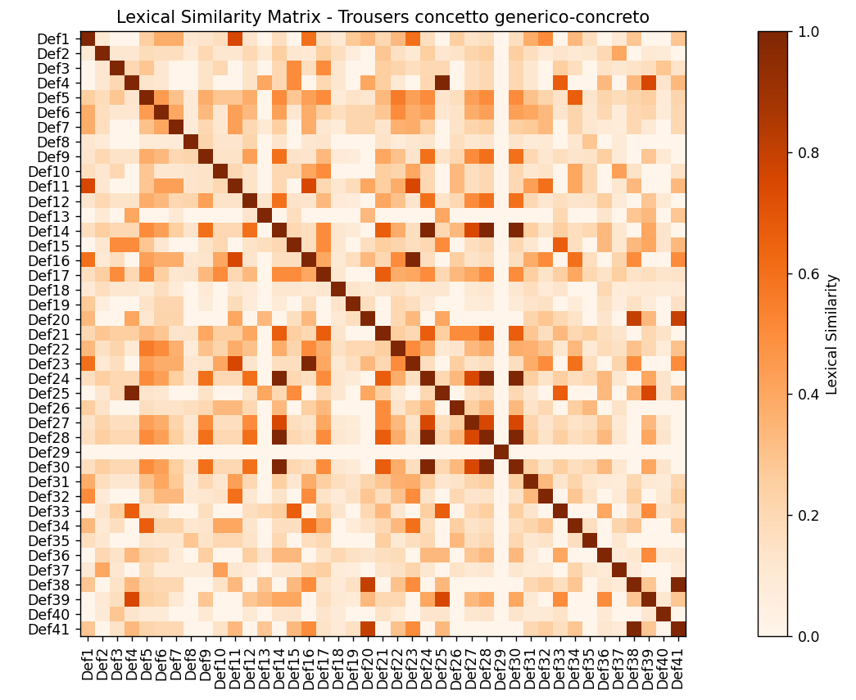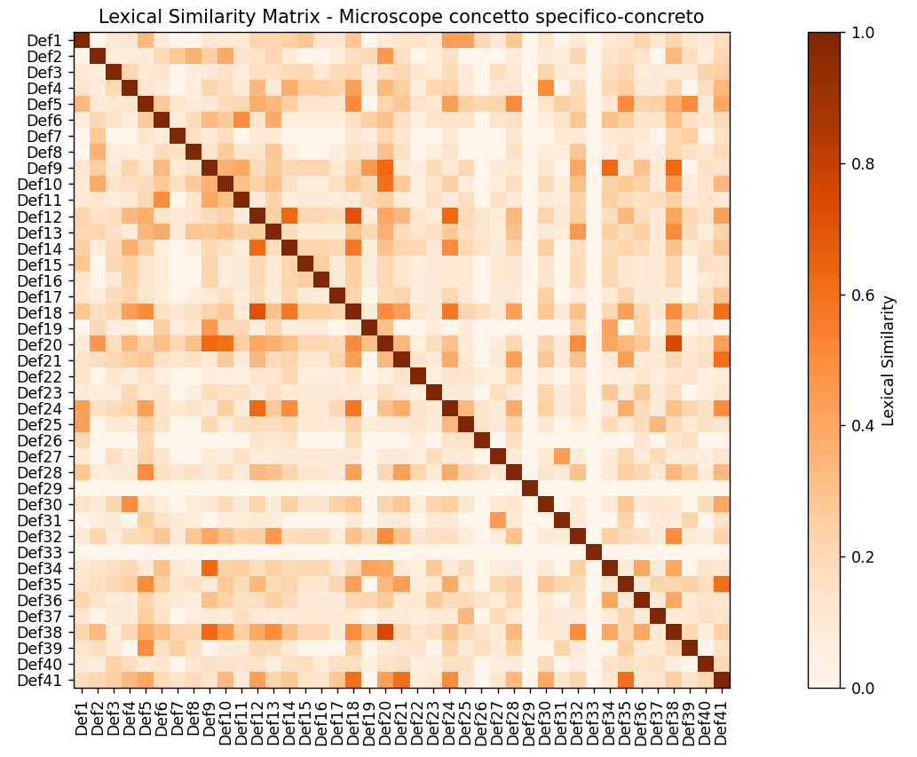

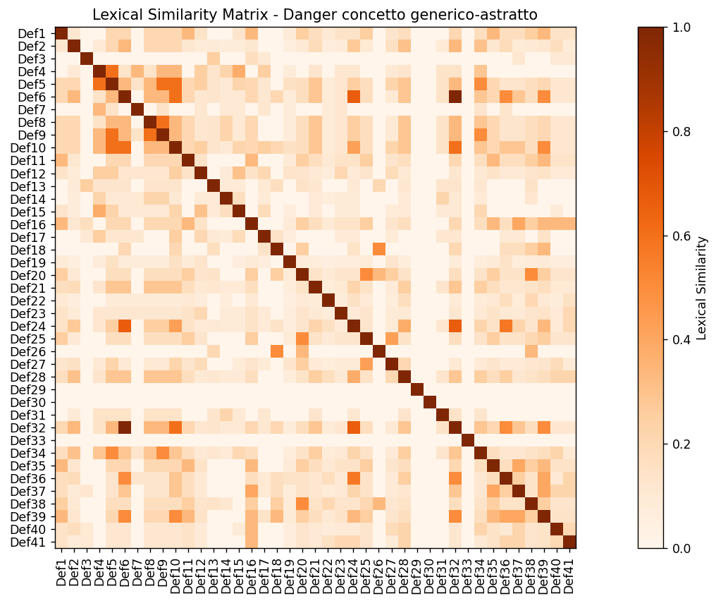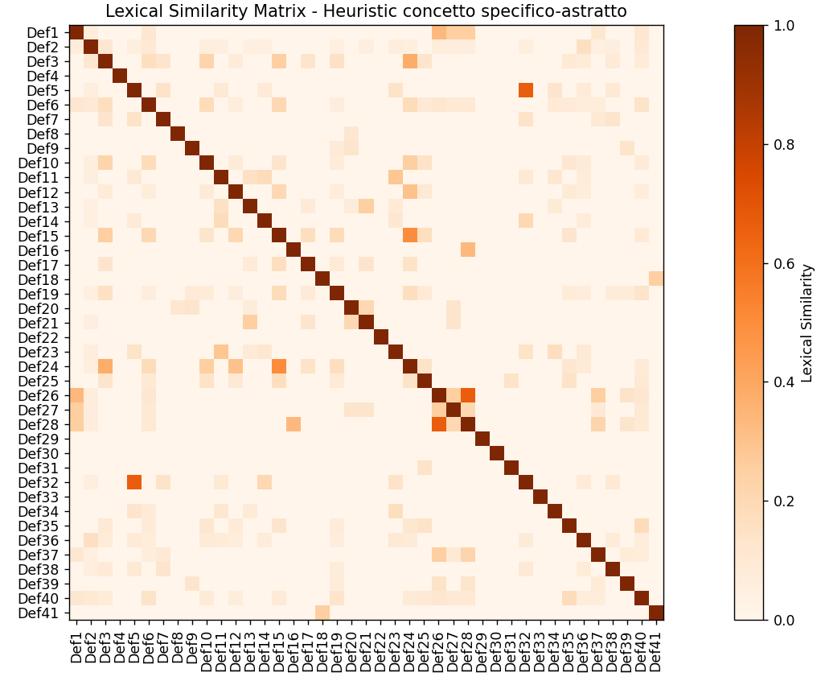

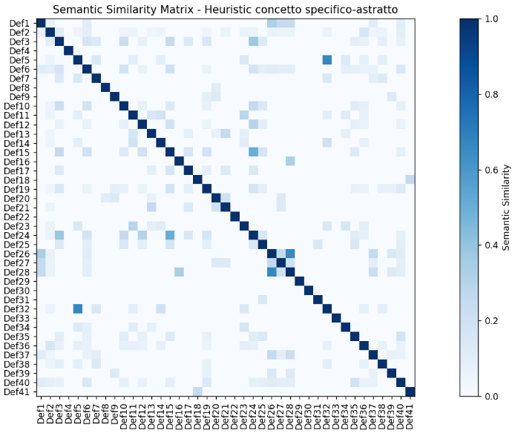
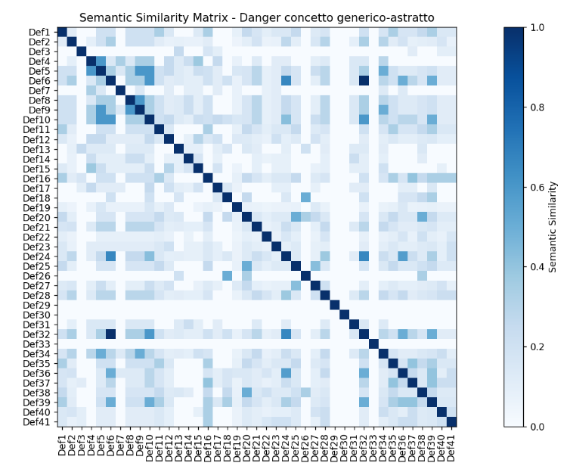
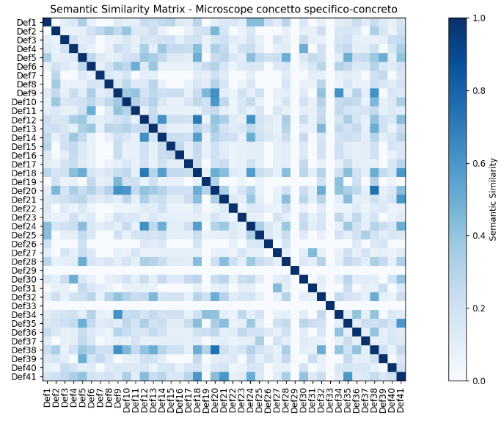
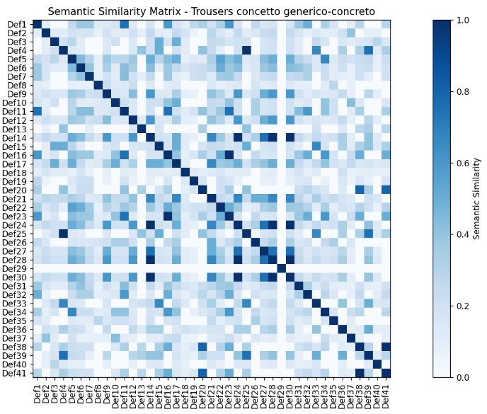

Similarità Lessicale (SimLex) e Semantica (SimSem) Media
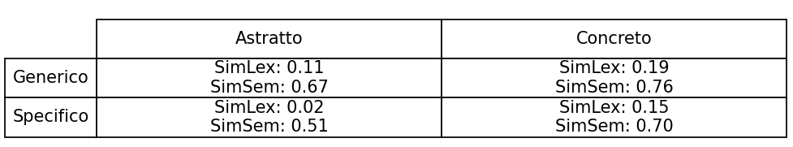

Similarità Lessicale (SimLex) Concreto Vs Astratto
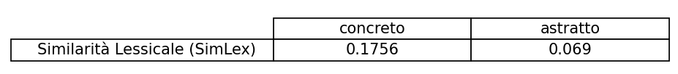

Similarità Lessicale (SimLex) Specifico Vs Generico

Similarità Semantica (SimSem) Concreto Vs Astratto
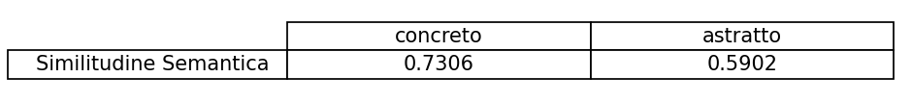
Similarità Semantica (SimSem) Specifico Vs Generico

- Conclusioni

Nel confronto tra i risultati ottenuti attraverso la similarità lessicale e quelli derivati dalla similarità semantica si osserva una tendenza sistematica: i valori calcolati con la misura semantica risultano mediamente più alti rispetto a quelli ottenuti con la misura lessicale. Questo fenomeno può essere spiegato considerando la natura delle due metriche. La similarità lessicale si basa sul confronto diretto tra i lemmi delle definizioni, considerando come simili soltanto quelle che condividono esplicitamente le stesse parole. Questo approccio è poco tollerante alla variabilità linguistica: due definizioni che utilizzano parole differenti, anche se sinonime, vengono penalizzate in termini di similarità.
Al contrario, la similarità semantica, sfruttando modelli di word embedding che rappresentano le parole come vettori in uno spazio continuo, riescono a catturare affinità di significato tra parole diverse ma semanticamente correlate. Di conseguenza, anche quando due definizioni non condividono lemmi in comune, possono risultare vicine semanticamente se esprimono concetti affini. Questo rende la misura semantica molto più sensibile alle sfumature di significato e più adatta a cogliere la similarità concettuale tra frasi.
Un ulteriore aspetto emerso dall’analisi riguarda l’andamento decrescente dei valori medi di similarità (sia lessicale che semantica) tra definizioni lungo le quattro combinazioni concettuali considerate: generici-concreti, specifici-concreti, generici-astratti, e infine specifici-astratti. Questa tendenza suggerisce che la somiglianza tra le definizioni fornite dai parlanti sia maggiore nei concetti più condivisi e tangibili, e diminuisca man mano che ci si sposta verso domini più astratti e meno determinati.
I concetti generici e concreti tendono a richiamare immagini mentali comuni e proprietà osservabili facilmente condivisibili.
Con i concetti specifici ma concreti la concretezza continua a favorire la convergenza tra le definizioni ma la specificità introduce un maggior margine di variabilità: chi definisce può concentrarsi su alcuni aspetti piuttosto che su altri producendo così una certa divergenza.
Quando si passa ai concetti generici e astratti l’astrattezza rende più difficile individuare proprietà condivise o termini stabili, ma la generalità del concetto offre ancora un margine di interpretazione comune.
Infine, i concetti specifici e astratti risultano i più problematici da definire: la specificità limita le interpretazioni possibili e l’astrattezza rende difficile riferirsi ad aspetti concreti o esperienze condivise. Questo porta a una maggiore eterogeneità nelle definizioni, che si riflette nei valori più bassi di similarità, sia lessicale che semantica.

